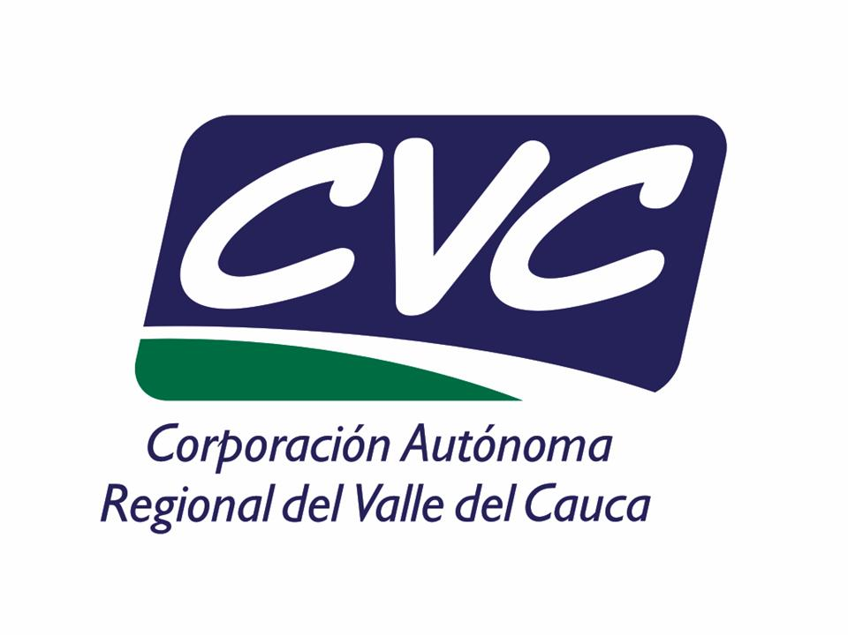 | Corporación Autónoma Regional del Valle del Cauca  Sistema de Almacén – Entradas a Almacén

Tipo Entrada:

Contrato: | Orden de Compra:

Proveedor | Bodega | Fecha | No. Entrada

Descripción de los Artículos | Unidad | Cantidad | Valor Unitario | Iva | Valor Total
 | TOTAL

Clave | Concepto | Entrada

Almacenista | VoBo.
Firma: _____________________________________ | Firma: _______________________________________

